request对象：

request对象是HttpServletRequest接口的一个实例，父接口是ServletRequest，但是ServletRequest子接口只有一个，之所以这样设计，主要是考虑到了以后程序的扩展性，因为现在的程序HttpServletRequest都是基于HTTP协议的，如果以后有新的协议，则直接可以继承ServletRequest接口即可。

request用法：

1使用request接收参数：

直接编写表单，提交到一个jsp的页面，在jsp页面接收参数，并显示在页面上。

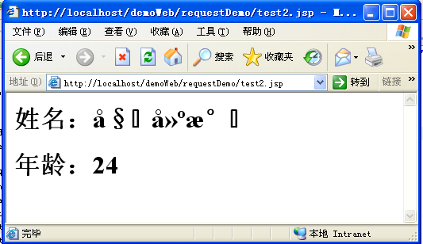

发现，页面中原本的中文可以显示，但是传递过来的参数文字，如果是中午，则无法显示，就是说在request接收参数的过程中会产生乱码

分析乱码的产生：

在这个ＷＥＢ的流程中，是先从服务上取得一个页面ｔｅｓｔ１，之后通过此页面把内容进行提交，提交给服务器，之后ｔｅｓｔ２通过发送请求，服务器再将提交的内容返回给ｔｅｓｔ２进行显示

没有出现乱码：

服务器

浏览器

内容为非中文

出现乱码：

一个只懂因为和一个只懂中文的人是没办法沟通，说中文的人说一大段中文的话，只懂英文的人觉得说的是一段乱七八糟听不懂的东西

如果想要解决乱码，直接ｔｅｓｔ２中将请求到得内容变为服务器的默认编码－ISO8859-1，如果想要完成这个操作，需要将字符串内容重新变为ｂｙｔｅ数组

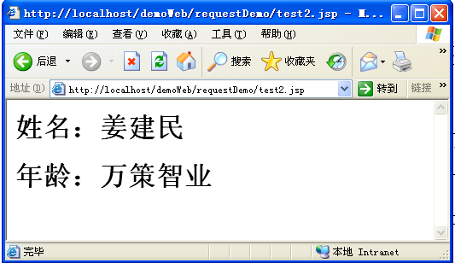

观察运行效果，结果正常显示

但是此时有一个问题，上面转码操作过于复杂，最好的做法，统一设置一个转换编码，之后的参数就按照这个编码进行接收

如果想要完成这个操作，直接可以使用ServletRequest接口中继承而来的方法：void setCharacterEncoding(String env)，用来设置编码的统一格式

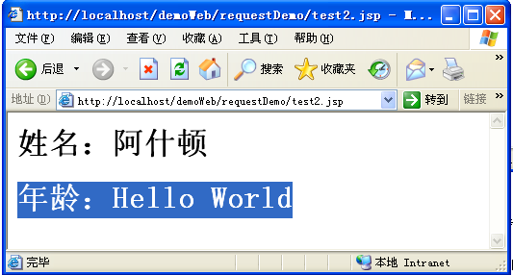

以上运行效果，可以发现，两者都能实现字符转码，但是在开发中使用哪一种呢？以上两种方式的编码转换总会有一种是好使的，但是最常用，最方便的还是setCharacterEncoding

get、post提交

在表单提交中存在两种方式，一种是get，另一种是post，那么两种提交到底有什么区别呢？

使用post提交：

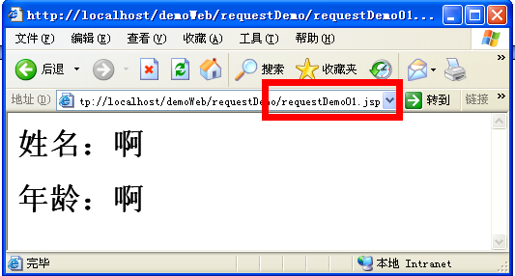

使用get提交：

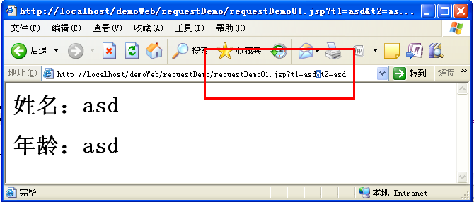

从页面上可以发现，用户表单通过get方式提交的话，表单的内容全部显示在地址栏中，证明了使用get方式提交的话，传递的参数会全部显示在地址栏中。

此时就可以给出post提交和get提交的区别：

get提交：

|·会在地址栏中显示提交的内容

|·如果不希望用户看到的内容，最好不用使用get提交（get提交不安全）

|·地址栏中最多能够放4-5K内容，所以过大的表单肯定无法提交

post提交：

|·提交内容不会显示在地址栏中，

|·安全

|·本身不受长度的限制，理论上是任意的长度，但是如果上传的内容比较大的话，则会超出HTTP的超时时间

URL重写：

除了使用表达传递参数之外，也可以使用地址重写的方式传递参数，格式如下：

requestDemo4.jsp?ref1=val1&ref2=var2&…..

|  |
| --- |
| <%@page contentType=*"text/html; charset=GBK"*%>  <%@page import=*"java.util.*"*%>  <a href=*"requestDemo04.jsp?ref1=姜建民&ref2=24"*><b>requestDemo04.jsp</b></a> |
| <%@page contentType=*"text/html; charset=GBK"*%>  <%@page import=*"java.util.*"*%>  <%  //request.setCharacterEncoding("GBK");  String str=request.getParameter("ref1");  **byte** b[] = str.getBytes("ISO8859-1");  str = **new** String(b);  String str1=request.getParameter("ref2");  // str1= new String(str1.getBytes("ISO8859-1"));  %>  <h1>姓名：<%=str %></h1>  <h1>年龄：<%=str1 %></h1> |

隐藏域传递参数：

一般在表达中都有隐藏域对象，隐藏域会随之表达的提交一起提交到jsp

|  |
| --- |
| <%@page contentType=*"text/html; charset=GBK"*%>  <%@page import=*"java.util.*"*%>  <center>  <form name=*"f1"* action=*"requestDemo05.jsp"* method=*"get"*>  <h1>传递参数</h1>  <table border = *"1"* bordercolor=*"red"*>  <tr>  <td>  输入姓名：<input type=*"text"* name=*"t1"*>  </td>  </tr>  <tr>  <td>  输入年龄：<input type=*"text"* name=*"t2"*>  </td>  </tr>    <tr align=*"center"*>  <td><input type=*"submit"* value=*"提交"*><input type=*"reset"* value=*"重置"*></td>  </tr>  </table>  <input type=*"hidden"* name=*"t3"* value=*"中国您好"*/>  </form>  </center> |
| <%@page contentType=*"text/html; charset=GBK"*%>  <%@page import=*"java.util.*"*%>  <%  //request.setCharacterEncoding("GBK");  String str=request.getParameter("t1");  **byte** b[] = str.getBytes("ISO8859-1");  str = **new** String(b);  String str1=request.getParameter("t2");  str1= **new** String(str1.getBytes("ISO8859-1"));  String str2=request.getParameter("t3");  **byte** b1[] = str2.getBytes("ISO8859-1");  str2 = **new** String(b1);  %>  <h1>姓名：<%=str %></h1>  <h1>年龄：<%=str1 %></h1>  <h1>Hidden：<%=str2 %></h1> |

接受过个同名参数

比如说在表单控件中，存在复选框，如果现在使用复选框怎么接受参数？

|  |
| --- |
| <%@page contentType=*"text/html; charset=GBK"*%>  <%@page import=*"java.util.*"*%>  <center>  <form name=*"f1"* action=*"requestDemo08.jsp"* method=*"post"*>  <h1>传递参数</h1>  <table border = *"1"* bordercolor=*"red"*>  <tr>  <td>  姓名：<input type=*"text"* name=*"name"*>  </td>  </tr>  <tr>  <td>  兴趣：<input type=*"checkBox"* name=*"inst"* value=*"游泳"*/>游泳  <input type=*"checkBox"* name=*"inst"* value=*"打球"*/>打球  <input type=*"checkBox"* name=*"inst"* value=*"唱歌"*/>唱歌  <input type=*"checkBox"* name=*"inst"* value=*"跳舞"*/>跳舞  </td>  </tr>    <tr align=*"center"*>  <td><input type=*"submit"* value=*"提交"*><input type=*"reset"* value=*"重置"*></td>  </tr>  </table>  </form>  </center> |
| <%@page contentType=*"text/html; charset=GBK"*%>  <%@page import=*"java.util.*"*%>  <%  request.setCharacterEncoding("GBK");  String name = request.getParameter("name");  String inst = request.getParameter("inst");  %>  <h1>姓名：<%=name %></h1>  <h1>兴趣：<%=inst %></h1> |

现在我们选择了多个兴趣，但是在提交后只得到一个，因为getParameter()方法只能接收一个参数的内容，如果想要接收多个同名参数的内容的话，就要使用如下方法：

String[] getParameterValues(String name)

此方法返回的是一个数组，表示接收的是同名的一组参数的值：

现在修改requestDemo08.jsp:

|  |
| --- |
| <%@page contentType=*"text/html; charset=GBK"*%>  <%@page import=*"java.util.*"*%>  <%  request.setCharacterEncoding("GBK");  String name = request.getParameter("name");  String inst[] = request.getParameterValues("inst");  %>  <h1>姓名：<%=name %></h1>  <h1>兴趣：  <%  **for**(**int** i = 0;i<inst.length;i++){  %>  <%=inst[i] %>、  <%  }  %>  </h1> |

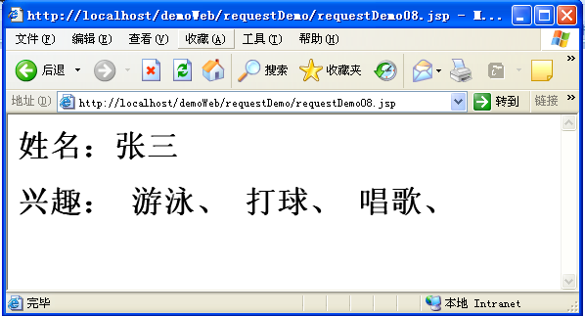

通过以上代码发现，复选框的内容已经全部提交过来，这个操作就是去的同名的多个参数。

getParameterNames():

Enumeration getParameterNames()

此方法是取得表单提交的所有的参数名称

修改requestDemo08.jsp:

|  |
| --- |
| <%@page contentType=*"text/html; charset=GBK"*%>  <%@page import=*"java.util.*"*%>  <%  request.setCharacterEncoding("GBK");  Enumeration em = request.getParameterNames();//取得所有参数的名称    %>  <%  **while**(em.hasMoreElements()){    String paramName = (String)em.nextElement();  %>  <h1><%=paramName %></h1>  <%    }  %> |

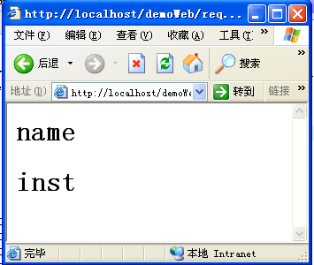

以上已经出现了我们表单中的两个控件的名称

现在如果想要获得控件名称的值，可以继续使用getParameter()完成

继续修改：

|  |
| --- |
| <%@page contentType=*"text/html; charset=GBK"*%>  <%@page import=*"java.util.*"*%>  <%  request.setCharacterEncoding("GBK");  Enumeration em = request.getParameterNames();//取得所有参数的名称    %>  <%  **while**(em.hasMoreElements()){    String paramName = (String)em.nextElement();  %>  <h1><%=paramName %>——><%=request.getParameter(paramName) %></h1>  <%    }  %> |

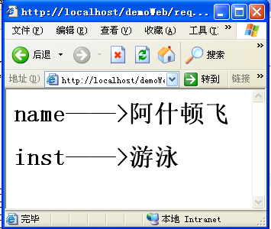

以上虽然把内容取出来了，但是发现，里面的复选框的值还是只有一个，是不是意味着可以选择放弃getParameterNames()方法呢？但是使用这个方法有一个好处，在你的表单任意修改时，jsp依然可以获得全部的空间名称，可以获得全部的内容

现在我们来解决复选框值只有一个显示的问题，一般情况下，可以在要使用到同一个名称的传递参数的名称上做手脚

修改requestDemo07.jsp:

|  |
| --- |
| <%@page contentType=*"text/html; charset=GBK"*%>  <%@page import=*"java.util.*"*%>  <center>  <form name=*"f1"* action=*"requestDemo08.jsp"* method=*"post"*>  <h1>传递参数</h1>  <table border = *"1"* bordercolor=*"red"*>  <tr>  <td>  姓名：<input type=*"text"* name=*"name"*>  </td>  </tr>  <tr>  <td>  兴趣：<input type=*"checkBox"* name=*"**inst"* value=*"游泳"*/>游泳  <input type=*"checkBox"* name=*"**inst"* value=*"打球"*/>打球  <input type=*"checkBox"* name=*"**inst"* value=*"唱歌"*/>唱歌  <input type=*"checkBox"* name=*"**inst"* value=*"跳舞"*/>跳舞  </td>  </tr>    <tr align=*"center"*>  <td><input type=*"submit"* value=*"提交"*><input type=*"reset"* value=*"重置"*></td>  </tr>  </table>  </form>  </center> |

修改requestDemo08.jsp：

|  |
| --- |
| <%@page contentType=*"text/html; charset=GBK"*%>  <%@page import=*"java.util.*"*%>  <%  request.setCharacterEncoding("GBK");  Enumeration em = request.getParameterNames();//取得所有参数的名称    %>  <%  **while**(em.hasMoreElements()){    String paramName = (String)em.nextElement();  **if**(paramName.startsWith("**")){  String str[] = request.getParameterValues(paramName);  %>  <h1><%=paramName %>——&gt;  <%  **for**(**int** i =0;i<str.length;i++){  %>  <%  **if**(str[i]!=**null**){  %>  <%=str[i] %>、  <%  }  %>  <%  }  %>  </h1>  <%  }**else**{  %>  <h1><%=paramName %>——&gt;<%=request.getParameter(paramName) %></h1>  <%  }  %>  <%  }  %> |

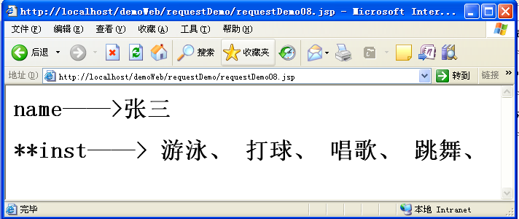

已经发现我们能够正常的接收同一个参数名称的多个参数了。

取得客户端IP：

直接使用request取得客户端的IP，使用request.getRemoteAddr()方法取得客户端的IP

|  |
| --- |
| <%@page contentType=*"text/html; charset=GBK"*%>  <%  String ip = request.getRemoteAddr();  %>  <h1>客户端IP：<%=ip %></h1> |

总结：学会使用request对象接收参数和参数名称

取得参数：request.getParameter()

取得参数名称：request .getParameterNames();

取得同一个名称参数的所有值：request.getParameterValues(String name);

学会处理乱码问题

取得客户端IP :request.getRemoteAddr()